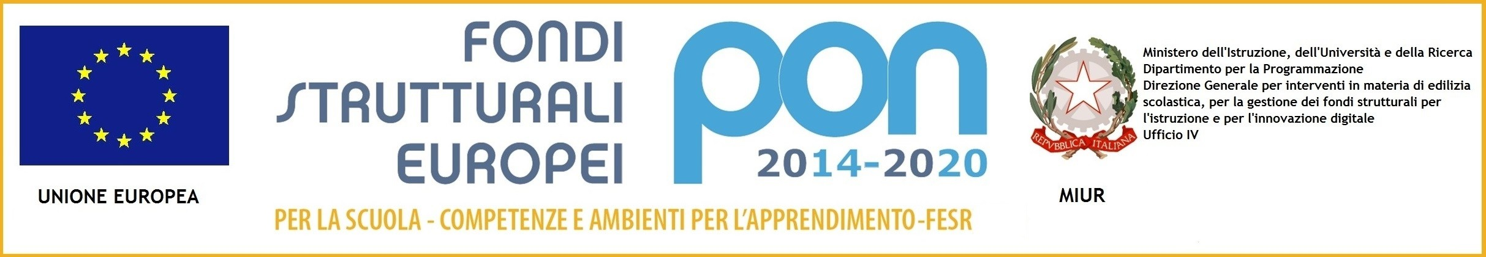

DIREZIONE DIDATTICA STATALE BASTIA UMBRA
Via Roma, 54 - 06083 Bastia Umbra
Tel./Fax 075-8000583 – 075-8014707
pgee01700a@istruzione.it – pgee01700a@pec.istruzione.it
C.F. : 80009260540

Prot. 5064 /4.1.v Bastia Umbra 10/09/2018

AVVISO PUBBLICO DI SELEZIONE ESPERTI – TUTOR RIVOLTO A PERSONALE INTERNO DELLA SCUOLA DIREZIONE DIDATTICA STATALE BASTIA UMBRA

OGGETTO: Fondi Strutturali Europei – Programma Operativo Nazionale “Per la scuola, competenze e ambienti per l’apprendimento” 2014-2020. Asse I-Istruzione-Fondo Sociale Europeo (FSE)Obiettivo specifico 10.2-Miglioramento delle competenze chiave degli allievi, anche mediante il supporto dello sviluppo delle capacità di docenti, formatori e staff. Azione 10.2.1 Azioni specifiche per la scuola dell’infanzia (linguaggi e multimedialità-espressione creativa espressività corporea); Azione 10.2.2 Azioni di integrazione e potenziamento delle aree disciplinari di base ( lingua italiana, lingue straniere, matematica, scienze, nuove tecnologie e nuovi linguaggi, ecc). Avviso AOODGEFID/ prot.n. 1953 del 21/02/2017. Competenze di base.-

Codice Identificativo Progetto: 10.2.1A-FSEPON-UM-2017-14
CUP G85B17000170007

Codice Identificativo Progetto: 10.2.2A-FSEPON-UM-2017-32
CUP G85B17000180007

Il Dirigente Scolastico

Visto il D.leg.vo N. 165/2001 e s.m.i;
Visto il D.leg.vo n. 50/2016 e s.m.i;
Visto l’avviso pubblico prot.n. 1953 del 21/02/2017;
Vista la nota del MIUR PROT. N. AOODGEFID/208 del 10/01/2018 di formale autorizzazione e relativo impegno di spesa
Vista la nota MIUR prot. 34815del 02/08/2017 relativa ad attività di formazione – iter di reclutamento del personale esperto e relativi aspetti di natura fiscale, previdenziale e assistenziale, chiarimenti;
Considerato l’inserimento del progetto di cui trattasi nel PTOF 2016/2019 di questa Istituzione Scolastica;
Considerato che il progetto è composto da 13 moduli in due anni di cui quattro con svolgimento didattico entro giugno 2019 e rendicontazione entro 31/12/2019

10.2.2A-FSEPON-UM-2017-32 | Italiano per gli stranieri 2 | € 5082,00
 | Le parole non bastano 2 | € 5082,00
 | Laboratorio problemi 2 | € 5082,00
 | Italiano per stranieri 3 | € 4769,70
 |  |  | € 20.015,70

Considerato che si rende necessario provvedere all’individuazione del personale interno cui affidare gli incarichi previsti per i moduli sopra riportati

RENDE NOTO

che è aperta una procedura di selezione del personale interno mediante comparazione valutativa delle professionalità per l’affidamento degli incarichi relativi ai moduli didattici di cui si compone il progetto PON codice 10.2.1A-FSE PON-UM-2017-14 e 10.2.2A-FSEPON-UM-2017-32

- N. 4 Esperti (1 per ogni modulo)
- N. 4 Tutor ( 1 per ogni modulo)

Il presente avviso è rivolto, secondo le aree di pertinenza, a tutti i docenti in servizio nel corrente anno scolastico 2018/2019 con contratto a Tempo Indeterminato ed in subordine a Tempo Determinato fino al termine delle attività didattiche presso questa Istituzione Scolastica.

Gli interventi verranno effettuati in orario aggiuntivo rispetto a quello scolastico per gli allievi e a quello contrattuale di servizio di ciascun docente interno selezionato e saranno realizzati nel corso dell’a.s. 2018/19, entro il giugno 2019.

Si allega il Mod. A relativo alla domanda di partecipazione.

Le domande dovranno pervenire entro e non oltre le ore 13.00 del giorno 24 settembre 2018, in busta chiusa mediante consegna a mano all’ufficio di Segreteria oppure mediante posta elettronica certificata al seguente indirizzo: pgee01700a@pec.istruzione.it

Il Dirigente Scolastico
Prof. Giovanfrancesco Sculco
Firma autografa sostituita a mezzo stampa
Ai sensi dell’art.e,comma2 del D.Lgs 39/1993

